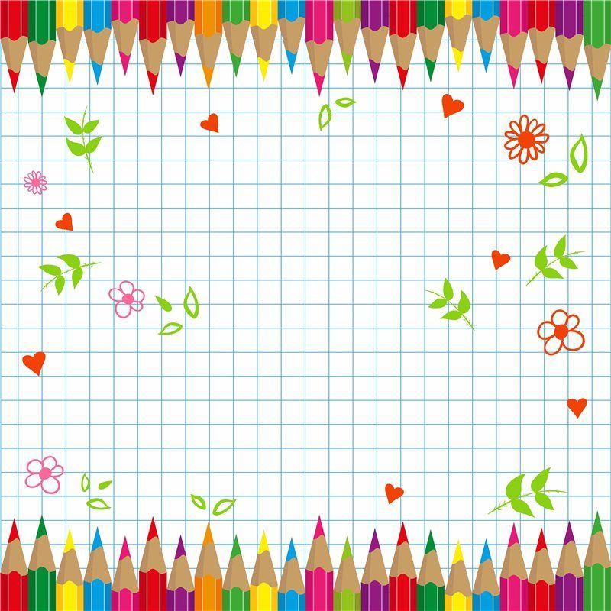Система эйдетики - память без границ. "Эйдос" в переводе с греческого - "образ". Эйдетизм - это способность очень ярко представлять себе предмет, которого нет в поле нашего восприятия. Большинство людей умеют это делать. Когда они вспоминают какой-либо предмет, они как бы видят его, чувствуют, иногда даже ощущая цвет или запах. Способность мыслить образами изначально была присуща человеку, и только с развитием цивилизации он приучил себя запоминать не только картинку, образ, но и абстрактный символ в виде слова или цифры.

 Термин "эйдетизм" был впервые введен в психологию немецким ученым Э.Йеншем, который доказал, что образное мышление - закономерная стадия детского развития. Каждый ребенок - эйдетик, говорили ученые, но различали при этом явный эйдетизм и скрытый.

Одной из задач Федеральных государственных образовательных стандартов дошкольного образования образовательной области «Речевое развитие» является – развитие связной грамматически правильной диалогической и монологической речи

Система эйдетики - память без границ. "Эйдос" в переводе с греческого - "образ". Эйдетизм - это способность очень ярко представлять себе предмет, которого нет в поле нашего восприятия. Большинство людей умеют это делать. Когда они вспоминают какой-либо предмет, они как бы видят его, чувствуют, иногда даже ощущая цвет или запах. Способность мыслить образами изначально была присуща человеку, и только с развитием цивилизации он приучил себя запоминать не только картинку, образ, но и абстрактный символ в виде слова или цифры.

Развитие процессов памяти в среднем дошкольном возрасте приводит к увеличению объёма запоминаемого ребёнком материала. Увеличивается также объём запоминания связного текста. При этом имеет место не только количественное увеличение материала, удерживаемого в памяти, но и изменение содержания того, что ребёнок может запомнить.

**Улучшить память помогут**

**специальные упражнения для**

**запоминания**

«Игра в ассоциации»

Предложите ребенку поиграть в интересную игру – слова, которая ему обязательно понравится и поможет улучшить внимание. придумывается 10 Для этого слов пар, одинаковых по смыслу и медленно повторяются ребенку, чтобы он запомнил. Затем произносите первое слово, а ребенок должен назвать вторую пару и так со всеми словами. Например, озеро – лягушка, дача – огород, море – ракушка.

«Поход на рынок»

Поиграйте с ребенком в игру, в которой ему нужно «пойти» на рынок за продуктами. Составьте ему список из 10 продуктов, которые он там купит. Продавцом побудет один из родителей, который и проверит, как правильно ребенок. запомнил продукты

«Зоопарк»

Игра проводится в компании детей. Один ребенок начинает другие продолжают. Игра начинается с фразы «Сегодня были в зоопарке, видели там льва» и так далее по порядку каждый другой ребенок повторяет названных животных и добавляет свое. Игра длится до первой ошибки.

«Запоминаем и рисуем»

Для этого упражнения понадобится пустой лист бумаги, ручка и несложная интересная картинка. Показываем ребенку картинку, в течение должен нескольких минут внимательно на он нее посмотреть и запомнить то, что там нарисовано. Затем просим нарисовать на листке то, чего не было на рисунке. К примеру, на картинке нарисован дом без окон, значит, ребенку надо нарисовать окно.

Хорошей привычкой считается заучивание наизусть стихов или прозы. Ребенок периодически выучивать должен новые стихи и рассказывать их родителям. Есть много развивающих игр, которые помогут улучшить внимание и словарный запас, это «Судоку», «Эрудит», «Монополия». Главное для родителей это найти общий язык со своими детьми, регулярно выполнять занятия в виде игры и проблема запоминания сама сойдет на нет

«**Учите ребёнка каким-нибудь неизвестным ему пяти словам - он будет долго и напрасно мучиться, но свяжите двадцать таких слов с картинками, и он усвоит на лету**»

**К. Д. Ушински**й.

Муниципальное бюджетное образовательное учреждение «Детский сад № 11 «Буратино»

**Буклет для родителей**

**Что такое эйдетика?**

**Развиваем память детей.**

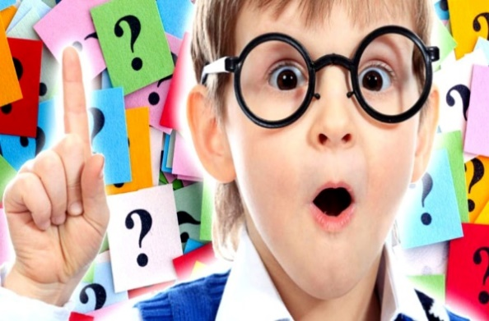

Подготовила воспитатель:

Загороднюк Ольга Васильевна